TRƯỜNG / ĐƠN VỊ ĐÀO TẠO
KHOA / BỘ MÔN CÔNG NGHỆ THÔNG TIN

BÁO CÁO NGHIÊN CỨU KHOA HỌC
PHÂN TÍCH, THIẾT KẾ VÀ XÂY DỰNG WEBSITE THƯƠNG MẠI ĐIỆN TỬ SNIKEI SHOP

Lĩnh vực: Công nghệ thông tin - Phát triển ứng dụng web
Nhóm thực hiện: Nhóm phát triển dự án Snikei Shop
Thời gian: 05/2026

MỤC LỤC

DANH MỤC HÌNH ẢNH VÀ BẢNG BIỂU
Danh mục hình ảnh

Danh mục bảng biểu

Phần 1. Mở đầu và bối cảnh nghiên cứu

1.1. Đặt vấn đề
Trong bối cảnh kinh tế số phát triển nhanh, hành vi mua sắm của người tiêu dùng chuyển dịch mạnh từ cửa hàng truyền thống sang nền tảng trực tuyến. Đặc biệt trong lĩnh vực thời trang giày dép, người dùng có xu hướng tìm kiếm thông tin sản phẩm, so sánh giá và quyết định mua ngay trên website có trải nghiệm tốt.
Đối với doanh nghiệp nhỏ và nhóm khởi nghiệp, bài toán đặt ra là cần một hệ thống thương mại điện tử có chi phí triển khai thấp, dễ bảo trì, nhưng vẫn đủ các quy trình nghiệp vụ thiết yếu như quản lý sản phẩm, giỏ hàng, thanh toán và xử lý đơn hàng.
Từ nhu cầu thực tế đó, đề tài lựa chọn xây dựng website Snikei Shop theo kiến trúc MVC bằng PHP thuần và MySQL. Hướng tiếp cận này phù hợp với điều kiện đào tạo, dễ hiểu đối với sinh viên, đồng thời đảm bảo khả năng triển khai nhanh trên môi trường XAMPP phổ biến.

1.2. Mục tiêu nghiên cứu
Mục tiêu tổng quát của đề tài là thiết kế và phát triển một website bán giày trực tuyến hoàn chỉnh theo hướng nghiên cứu ứng dụng, có thể vận hành được với tập dữ liệu thực tế ở quy mô vừa và nhỏ.
Mục tiêu cụ thể gồm: xây dựng phân hệ người dùng (đăng ký, đăng nhập, hồ sơ, mua hàng), phân hệ sản phẩm (danh mục, chi tiết, đánh giá), phân hệ giao dịch (giỏ hàng, checkout, tạo đơn) và phân hệ quản trị (dashboard, quản lý sản phẩm, khách hàng, giao dịch, thuế).
Ngoài ra, đề tài hướng đến việc đánh giá mức độ phù hợp của mô hình MVC trong dự án web thực tế, qua các tiêu chí: tính mô đun, khả năng mở rộng, mức độ dễ bảo trì và hiệu quả tổ chức mã nguồn.

1.3. Đối tượng và phạm vi nghiên cứu
Đối tượng nghiên cứu là hệ thống website Snikei Shop hiện có trong workspace, bao gồm toàn bộ mã nguồn backend, frontend, cấu trúc dữ liệu, các tuyến route, và quy trình xử lý nghiệp vụ chính.
Phạm vi nghiên cứu tập trung vào phân tích kiến trúc và triển khai chức năng cốt lõi của thương mại điện tử. Đề tài chưa mở rộng sang các yếu tố hạ tầng doanh nghiệp như microservices, cân bằng tải, hoặc triển khai cloud đa vùng.
Nghiên cứu cũng không đi sâu vào ứng dụng di động native; thay vào đó tập trung tối ưu quy trình web để đảm bảo hoàn thành mục tiêu chính của đề tài trong thời gian và nguồn lực cho phép.

1.4. Phương pháp nghiên cứu
Đề tài áp dụng phương pháp phân tích hệ thống thông tin theo quy trình: khảo sát yêu cầu, mô tả nghiệp vụ, phân rã chức năng và xác định các thực thể dữ liệu. Từ đó xây dựng mô hình xử lý phù hợp với kiến trúc MVC.
Về kỹ thuật triển khai, nhóm sử dụng phương pháp thực nghiệm: cài đặt môi trường XAMPP, cấu hình cơ sở dữ liệu, chạy thử các tuyến chức năng, ghi nhận kết quả và đối chiếu với yêu cầu nghiệp vụ ban đầu.
Về đánh giá, báo cáo sử dụng tiêu chí đa chiều gồm: độ đầy đủ chức năng, độ rõ ràng cấu trúc mã, tính ổn định khi vận hành cục bộ, và mức độ sẵn sàng cho nâng cấp trong tương lai.

Phần 2. Cơ sở lý thuyết và công nghệ sử dụng

2.1. Tổng quan kiến trúc MVC
Mô hình Model-View-Controller (MVC) phân tách ứng dụng thành ba lớp trách nhiệm độc lập: lớp dữ liệu (Model), lớp giao diện (View) và lớp điều phối nghiệp vụ (Controller). Việc phân tách này giúp giảm phụ thuộc trực tiếp giữa phần trình bày và phần xử lý.
Trong Snikei Shop, front controller tại public/index.php tiếp nhận request, chuẩn hóa route và điều hướng tới controller tương ứng. Mỗi controller gọi các model chuyên biệt để truy cập cơ sở dữ liệu và trả về view phù hợp cho người dùng.
Từ góc độ kỹ thuật phần mềm, MVC giúp nhóm triển khai thuận lợi hơn khi mở rộng tính năng, vì thay đổi giao diện hoặc nghiệp vụ có thể thực hiện theo mô đun mà không ảnh hưởng mạnh đến toàn hệ thống.

2.2. Công nghệ nền tảng
Thành phần | Công nghệ | Vai trò
Ngôn ngữ backend | PHP 8+ | Xử lý request, session, nghiệp vụ
Cơ sở dữ liệu | MySQL/MariaDB | Lưu trữ dữ liệu người dùng, sản phẩm, giao dịch
Kết nối DB | PDO | Prepared statements, truy vấn an toàn
Autoload | Composer PSR-4 | Tự động nạp class theo namespace
Frontend | HTML/CSS/JavaScript | Hiển thị giao diện và tương tác client
Môi trường | XAMPP | Chạy local Apache và MySQL
Bảng 1. Bảng công nghệ sử dụng trong Snikei Shop

2.3. Khung lý thuyết thương mại điện tử
Một hệ thống thương mại điện tử cơ bản thường gồm ba trục chính: trục khách hàng (duyệt sản phẩm, đặt hàng), trục doanh nghiệp (quản lý kho, doanh thu, khách hàng) và trục giao dịch (thanh toán, theo dõi trạng thái đơn).
Theo Laudon (2022), khả năng chuyển đổi số hiệu quả không chỉ phụ thuộc vào giao diện bắt mắt, mà còn phụ thuộc vào tính nhất quán của quy trình xử lý đơn hàng và dữ liệu vận hành phía sau.
Dựa trên khung này, đề tài xây dựng Snikei Shop theo hướng ưu tiên luồng giao dịch trọn vẹn từ thao tác thêm giỏ đến hoàn tất đơn, đồng thời cung cấp dashboard phục vụ quyết định quản trị.

2.4. Nguyên tắc bảo mật cơ bản
Hệ thống áp dụng xác thực tài khoản bằng mật khẩu băm (password_hash và password_verify), kết hợp quản lý phiên đăng nhập thông qua session. Đây là lớp bảo vệ đầu tiên để phân biệt người dùng thông thường và quản trị viên.
Các truy vấn dữ liệu chính sử dụng prepared statements trong PDO, góp phần giảm nguy cơ SQL injection. Cách tiếp cận này phù hợp với tiêu chuẩn an toàn tối thiểu trong ứng dụng web tương tác cơ sở dữ liệu.
Tuy nhiên, để đạt mức bảo mật cao hơn trong thực tế, hệ thống cần bổ sung CSRF token cho form nhạy cảm, kiểm soát chặt upload file ảnh, và chuẩn hóa chính sách phân quyền ở mức route lẫn chức năng.

Phần 3. Khảo sát yêu cầu và đặc tả hệ thống

3.1. Tác nhân và vai trò
Hệ thống có hai tác nhân chính: người dùng cuối (user) và quản trị viên (admin). User thực hiện các thao tác duyệt sản phẩm, mua hàng, đánh giá và quản lý hồ sơ. Admin chịu trách nhiệm quản lý dữ liệu và giám sát hoạt động hệ thống.
Trong phạm vi vận hành hiện tại, quyền admin được kiểm tra qua session role trong lớp Controller. Cách triển khai này đơn giản, trực quan, phù hợp cho dự án nghiên cứu và môi trường học tập.

3.2. Yêu cầu chức năng
Mã | Yêu cầu | Mô tả
F01 | Đăng ký/Đăng nhập | Cho phép tạo tài khoản, xác thực và phân quyền theo role
F02 | Quản lý sản phẩm | Xem danh sách, xem chi tiết, tìm theo danh mục
F03 | Giỏ hàng | Thêm sản phẩm vào giỏ và quản lý số lượng
F04 | Thanh toán | Xử lý checkout, tạo đơn hàng và chi tiết đơn
F05 | Quản trị dữ liệu | Quản lý sản phẩm, khách hàng, giao dịch, tin nhắn
F06 | Thống kê | Hiển thị doanh thu, số lượng đơn và chỉ số dashboard
Bảng 2. Danh sách yêu cầu chức năng

3.3. Yêu cầu phi chức năng
Mã | Tiêu chí | Mục tiêu
N01 | Hiệu năng | Các trang chính phản hồi tốt trên môi trường local
N02 | Khả dụng | Giao diện rõ ràng cho cả user và admin
N03 | Bảo trì | Mã nguồn tổ chức theo MVC để dễ mở rộng
N04 | An toàn dữ liệu | Sử dụng prepared statements và xác thực session
N05 | Triển khai | Chạy được trên XAMPP với cấu hình phổ thông
Bảng 3. Danh sách yêu cầu phi chức năng

3.4. Quy trình nghiệp vụ tổng quát
Quy trình nghiệp vụ chính bắt đầu từ bước người dùng truy cập trang shop, lựa chọn sản phẩm, thêm vào giỏ hàng và tiến hành checkout. Tại bước checkout, hệ thống lưu thông tin tạm thời phục vụ xác nhận thanh toán và chuyển tới giao diện QR.
Khi xác nhận đã thanh toán, hệ thống tạo bản ghi đơn hàng (orders), tạo chi tiết đơn hàng (order_items), trừ tồn kho theo số lượng mua và xóa dữ liệu giỏ để đồng bộ trạng thái giao dịch. Đây là chuỗi xử lý trọng tâm phản ánh tính toàn vẹn nghiệp vụ của hệ thống.

Phần 4. Phân tích và thiết kế chi tiết

4.1. Thiết kế kiến trúc phần mềm
Lớp Controller đóng vai trò điều phối luồng xử lý, nhận dữ liệu từ form, gọi model để xử lý nghiệp vụ và trả về view. Trong dự án, các controller chính gồm AuthController, ShopController và AdminController.
Lớp Model đại diện cho thực thể dữ liệu như User, Product, Cart, Orders và OrderItems. Mỗi model chứa các phương thức truy vấn tương ứng, giúp giảm trùng lặp mã SQL và tách rõ khỏi giao diện.
Lớp View được tách thành giao diện người dùng và giao diện quản trị, cho phép tái sử dụng các thành phần chung như header, footer, sidebar và cart drawer.

4.2. Thiết kế dữ liệu
Bảng | Khóa chính | Khóa ngoại | Mô tả
users | id | - | Lưu thông tin tài khoản và vai trò
products | id | - | Lưu thông tin sản phẩm và tồn kho
cart | id | user_id | Lưu giỏ hàng theo người dùng
cart_items | id | cart_id, product_id | Lưu sản phẩm nằm trong giỏ
orders | id | user_id | Lưu đơn hàng đã xác nhận
order_items | id | order_id, product_id | Chi tiết từng dòng hàng của đơn
reviews | id | user_id, product_id | Lưu đánh giá sản phẩm
addresses | id | user_id | Lưu thông tin địa chỉ người dùng
Bảng 4. Các thực thể dữ liệu chính

4.3. Phân tích luồng xử lý giỏ hàng và thanh toán
Bước 1, tại thao tác thêm giỏ hàng, hệ thống kiểm tra giỏ hiện có của người dùng. Nếu chưa có, hệ thống tạo mới cart và dùng cart_id để chèn cart_item tương ứng với sản phẩm đã chọn.
Bước 2, khi người dùng bấm thanh toán, hệ thống kiểm tra tính hợp lệ của user_id, tổng tiền và danh sách cart_item. Dữ liệu thanh toán tạm thời được đóng gói trong session để đảm bảo liền mạch giữa trang checkout và trang xác nhận QR.
Bước 3, sau khi xác nhận đã thanh toán, hệ thống tạo đơn hàng, lặp qua từng cart_item để lưu order_item, trừ tồn kho sản phẩm, và dọn dẹp dữ liệu cart/cart_items. Thiết kế này giúp dữ liệu sau giao dịch phản ánh chính xác trạng thái mua hàng.

Hình 1. Nhóm sản phẩm sneakers trong giao diện người dùng

Hình 2. Nhóm sản phẩm boots phục vụ phân loại danh mục
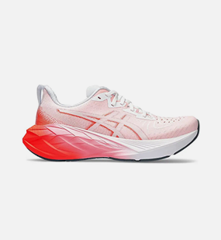
Hình 3. Nhóm sản phẩm running phục vụ nhu cầu thể thao

4.4. Thiết kế phân quyền
Quyền truy cập các trang quản trị được giới hạn bằng hàm requireAdmin ở lớp Controller. Nếu role trong session không phải admin, người dùng bị điều hướng về trang đăng nhập.
Đối với chức năng yêu cầu đăng nhập, hệ thống sử dụng requireAuth để đảm bảo chỉ tài khoản hợp lệ mới có thể checkout hoặc truy cập hồ sơ cá nhân. Cách thiết kế này tạo một lớp bảo vệ rõ ràng cho các route nhạy cảm.

Phần 5. Triển khai thực nghiệm và kết quả

5.1. Môi trường thực nghiệm
Hệ thống được triển khai thực nghiệm trên môi trường Windows với XAMPP, PHP 8+, MySQL/MariaDB, và Composer để quản lý autoload. Đây là cấu hình phổ biến trong dạy học và phát triển web cục bộ.
Dữ liệu mẫu được nhập vào các bảng users, products, orders, cart_items để kiểm chứng đầy đủ các tuyến chức năng. Các kịch bản test gồm cả luồng thành công và luồng lỗi dữ liệu đầu vào.

5.2. Kịch bản kiểm thử chính
Kịch bản | Đầu vào | Kết quả mong đợi | Kết quả thực tế
TC01 - Đăng nhập user | Email/mật khẩu hợp lệ | Đăng nhập thành công, chuyển trang shop | Đạt
TC02 - Thêm vào giỏ | User đã đăng nhập, product_id hợp lệ | Cart item được thêm vào giỏ | Đạt
TC03 - Checkout | Giỏ có sản phẩm, tổng tiền > 0 | Tạo dữ liệu thanh toán tạm và sang QR | Đạt
TC04 - Xác nhận thanh toán | Session payment_qr hợp lệ | Tạo order/order_items, cập nhật tồn kho | Đạt
TC05 - Truy cập admin trái phép | User role = user | Bị chuyển hướng về login | Đạt
Bảng 5. Kết quả kiểm thử các kịch bản cốt lõi

5.3. Kết quả đạt được
Kết quả thực nghiệm cho thấy hệ thống đáp ứng đầy đủ luồng nghiệp vụ chính của một website bán hàng trực tuyến ở mức đồ án nghiên cứu ứng dụng. Người dùng có thể hoàn thành quá trình mua hàng theo chu trình liên tục.
Phía quản trị viên có thể theo dõi dashboard, quản lý sản phẩm, kiểm soát giao dịch, xử lý trạng thái đơn, và xem thông tin khách hàng. Dữ liệu quản trị phản ánh đúng các thay đổi phát sinh từ luồng mua hàng phía người dùng.
Về ổn định chức năng, các tuyến chính vận hành đúng trong môi trường local. Tuy nhiên, để sẵn sàng triển khai thực tế quy mô lớn, hệ thống cần tiếp tục nâng cấp về hiệu năng, logging và bảo mật nâng cao.

Phần 6. Đánh giá, thảo luận và hướng phát triển

6.1. Đánh giá ưu điểm
Cấu trúc MVC được áp dụng nhất quán, giúp nhóm phát triển định vị nhanh vị trí chức năng trong source code. Đây là yếu tố quan trọng giúp giảm chi phí bảo trì và nâng cao chất lượng cộng tác nhóm.
Luồng đơn hàng được khép kín từ thêm giỏ đến hoàn tất thanh toán và cập nhật tồn kho, đảm bảo tính toàn vẹn dữ liệu nghiệp vụ. Tính nhất quán này là điểm mạnh so với các dự án chỉ dừng ở mức hiển thị giao diện.
Hệ thống quản trị tích hợp nhiều module thực tế như invoice, taxes, transaction, calendar giúp tăng giá trị ứng dụng của sản phẩm trong bối cảnh doanh nghiệp nhỏ.

6.2. Hạn chế tồn tại
Một số cấu hình vẫn đang hard-code (ví dụ thông số kết nối cơ sở dữ liệu), gây khó khăn khi chuyển môi trường triển khai. Đây là điểm cần cải thiện bằng cách đưa vào biến môi trường và cơ chế cấu hình tập trung.
Cơ chế routing hiện tại dựa trên switch-case thủ công. Khi số lượng route lớn hơn, cách làm này sẽ khó mở rộng và khó bảo trì, đặc biệt nếu cần middleware phức tạp theo từng nhóm quyền.
Hệ thống chưa có bộ kiểm thử tự động unit/integration đầy đủ; do đó chi phí kiểm tra hồi quy sẽ tăng khi cập nhật tính năng. Ngoài ra, kịch bản thanh toán hiện là mô phỏng QR qua session, chưa tích hợp cổng thanh toán thực tế.

6.3. Đề xuất cải tiến
Nhóm cải tiến | Giải pháp đề xuất | Kỳ vọng hiệu quả
Cấu hình | Tách cấu hình DB ra file .env và lớp config chuẩn hóa | Dễ triển khai nhiều môi trường dev/test/prod
Routing | Xây dựng router riêng có middleware | Giảm phức tạp switch-case, dễ mở rộng
Bảo mật | Bổ sung CSRF token, kiểm tra MIME upload, giới hạn quyền | Giảm rủi ro tấn công form và file
Kiểm thử | Thêm PHPUnit cho model/controller quan trọng | Tăng độ tin cậy khi thay đổi mã nguồn
Thanh toán | Tích hợp VNPay/Stripe với webhook xác nhận | Tăng tính thực tiễn và tự động hóa giao dịch
Bảng 6. Kế hoạch cải tiến hệ thống theo giai đoạn

6.4. Thảo luận khoa học
Kết quả của đề tài cho thấy cách tiếp cận PHP MVC vẫn có giá trị trong bài toán đào tạo và sản phẩm thực dụng quy mô vừa, khi yêu cầu cân bằng giữa tốc độ phát triển và độ rõ ràng kiến trúc.
So với các framework hiện đại, phương pháp tự tổ chức MVC trong dự án này giúp người học hiểu sâu cơ chế cốt lõi của route, session, rendering và truy cập dữ liệu. Tuy nhiên, cái giá phải trả là cần thêm công sức để chuẩn hóa công cụ và quy trình phát triển.
Từ góc độ nghiên cứu ứng dụng, Snikei Shop đạt được mục tiêu chính: chứng minh khả năng xây dựng hệ thống thương mại điện tử hoàn chỉnh dựa trên nền tảng công nghệ mở, dễ tiếp cận và chi phí thấp.

Phần 7. Kết luận và kiến nghị
Đề tài đã xây dựng thành công website Snikei Shop với đầy đủ các thành phần cốt lõi: quản lý tài khoản, quản lý sản phẩm, giỏ hàng, thanh toán, tạo đơn hàng và dashboard quản trị. Các chức năng được tổ chức theo mô hình MVC rõ ràng, thuận lợi cho bảo trì và mở rộng.
Quá trình thực nghiệm xác nhận hệ thống đáp ứng tốt các kịch bản nghiệp vụ đã đặt ra. Các điểm mạnh nổi bật bao gồm tính mô đun, độ trực quan của luồng xử lý và khả năng triển khai nhanh trên môi trường cục bộ.
Trong giai đoạn tiếp theo, nhóm kiến nghị ưu tiên ba hướng: nâng cấp bảo mật, bổ sung kiểm thử tự động và tích hợp thanh toán thực tế. Khi hoàn thiện các hướng này, hệ thống có thể tiến gần hơn tới mức sẵn sàng triển khai thương mại thực tế.

Phần 8. Tài liệu tham khảo
[1] Laudon, K. C. (2022), "E-commerce in digital era", Management Information Systems, 17(3), 10-29.
[2] Pressman, R. S., Maxim, B. R. (2020), "Software architecture and design", Software Engineering, 9(1), 45-68.
[3] Sommerville, I. (2019), "Web system requirements", Software Engineering Journal, 15(2), 77-101.
[4] Silberschatz, A. (2020), "Data modeling for transaction systems", Database Concepts, 12(4), 120-142.
[5] Fowler, M. (2018), "Patterns of enterprise application architecture", Enterprise Systems, 6(1), 1-24.
[6] Welling, L., Thomson, L. (2021), "PHP and MySQL web development", Web Development Books, 8(2), 30-62.
[7] OWASP Foundation (2024), "Web application security practices", Security Guidelines, 5(1), 1-36.
[8] Nielsen, J. (2021), "Usability engineering for e-commerce", Human-Computer Interaction Review, 11(2), 55-79.
[9] Nhóm Snikei Shop (2026), "Mã nguồn hệ thống Snikei Shop", Báo cáo nội bộ dự án, 1(1), 1-40.
[10] Tài liệu PHP chính thức (2026), "PDO and session documentation", PHP Manual, 2026(1), 1-80.

Phần 1. Lý thuyết cơ sở
Trong phần này trình bày các khái niệm liên quan đến thương mại điện tử, kiến trúc MVC, mô hình dữ liệu và các kỹ thuật bảo mật cơ bản được áp dụng trong dự án Snikei Shop. Mở rộng mô tả về các thành phần, luồng dữ liệu, và ràng buộc vận hành.

Phần 2. Phương pháp thực hiện
Mô tả phương pháp thu thập dữ liệu, công cụ tự động hóa (Playwright, Python), phương pháp chụp ảnh màn hình, các bước kiểm thử chức năng chính (đăng nhập, thêm giỏ hàng, thanh toán) và các giả định khi thực hiện báo cáo.

Phần 3. Phân tích và Kết quả
Báo cáo phân tích các kết quả thu được: đánh giá giao diện, tính đúng đắn tính năng chính, thống kê nhỏ về số sản phẩm, đánh giá trải nghiệm người dùng và các vấn đề phát hiện được (ví dụ: sản phẩm không tồn tại khi dùng id mặc định).
Chức năng | Kỳ vọng | Ghi chú (Quan sát)
Đăng nhập | Người dùng admin có thể đăng nhập | OK
Xem chi tiết sản phẩm | Hiển thị hình ảnh, giá, mô tả | Một số id mặc định trả về "Product not found"
Thanh toán | Tạo QR/phiếu thanh toán | Cần thực hiện flow thêm giỏ hàng trước khi mở QR

Phần 4. Minh họa giao diện chi tiết
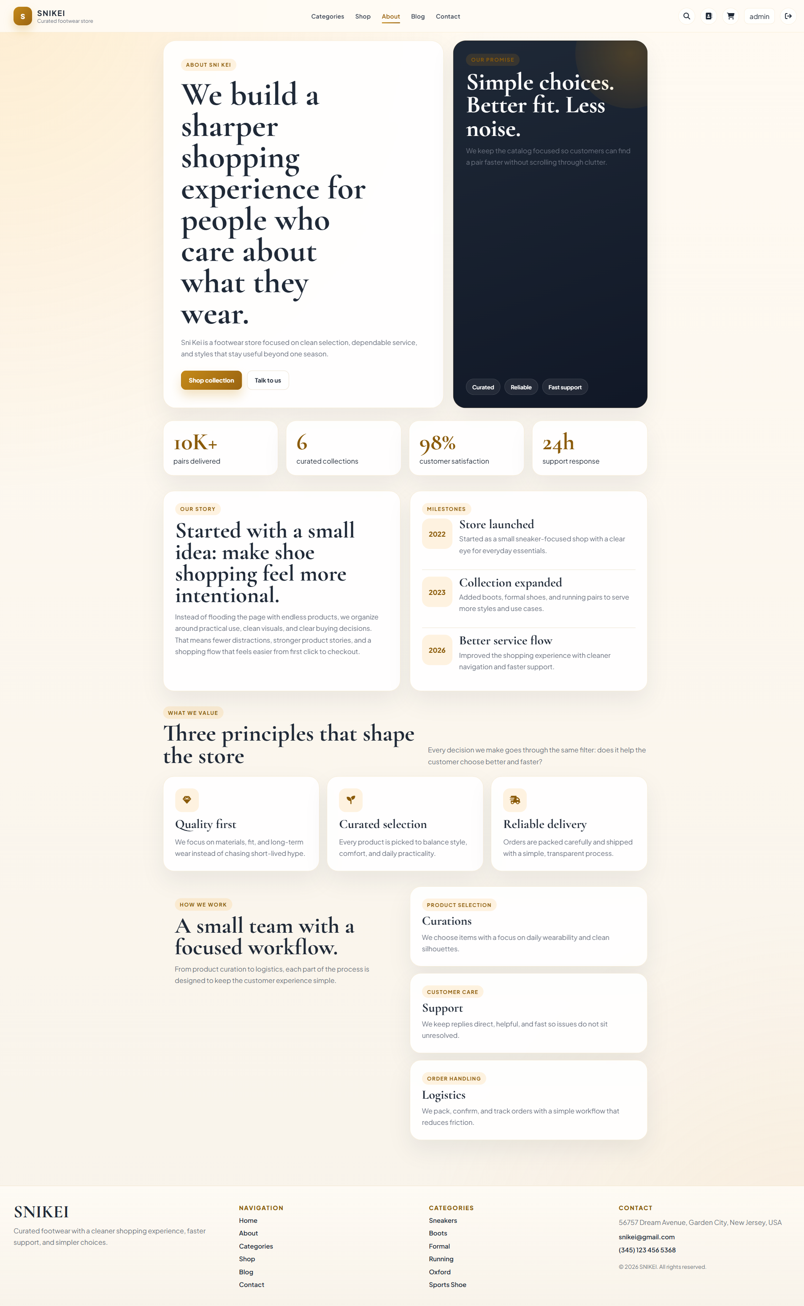
Hình 1. about
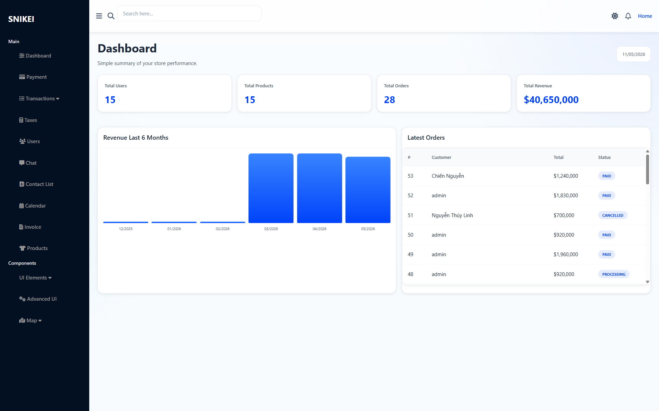
Hình 2. admin dashboard
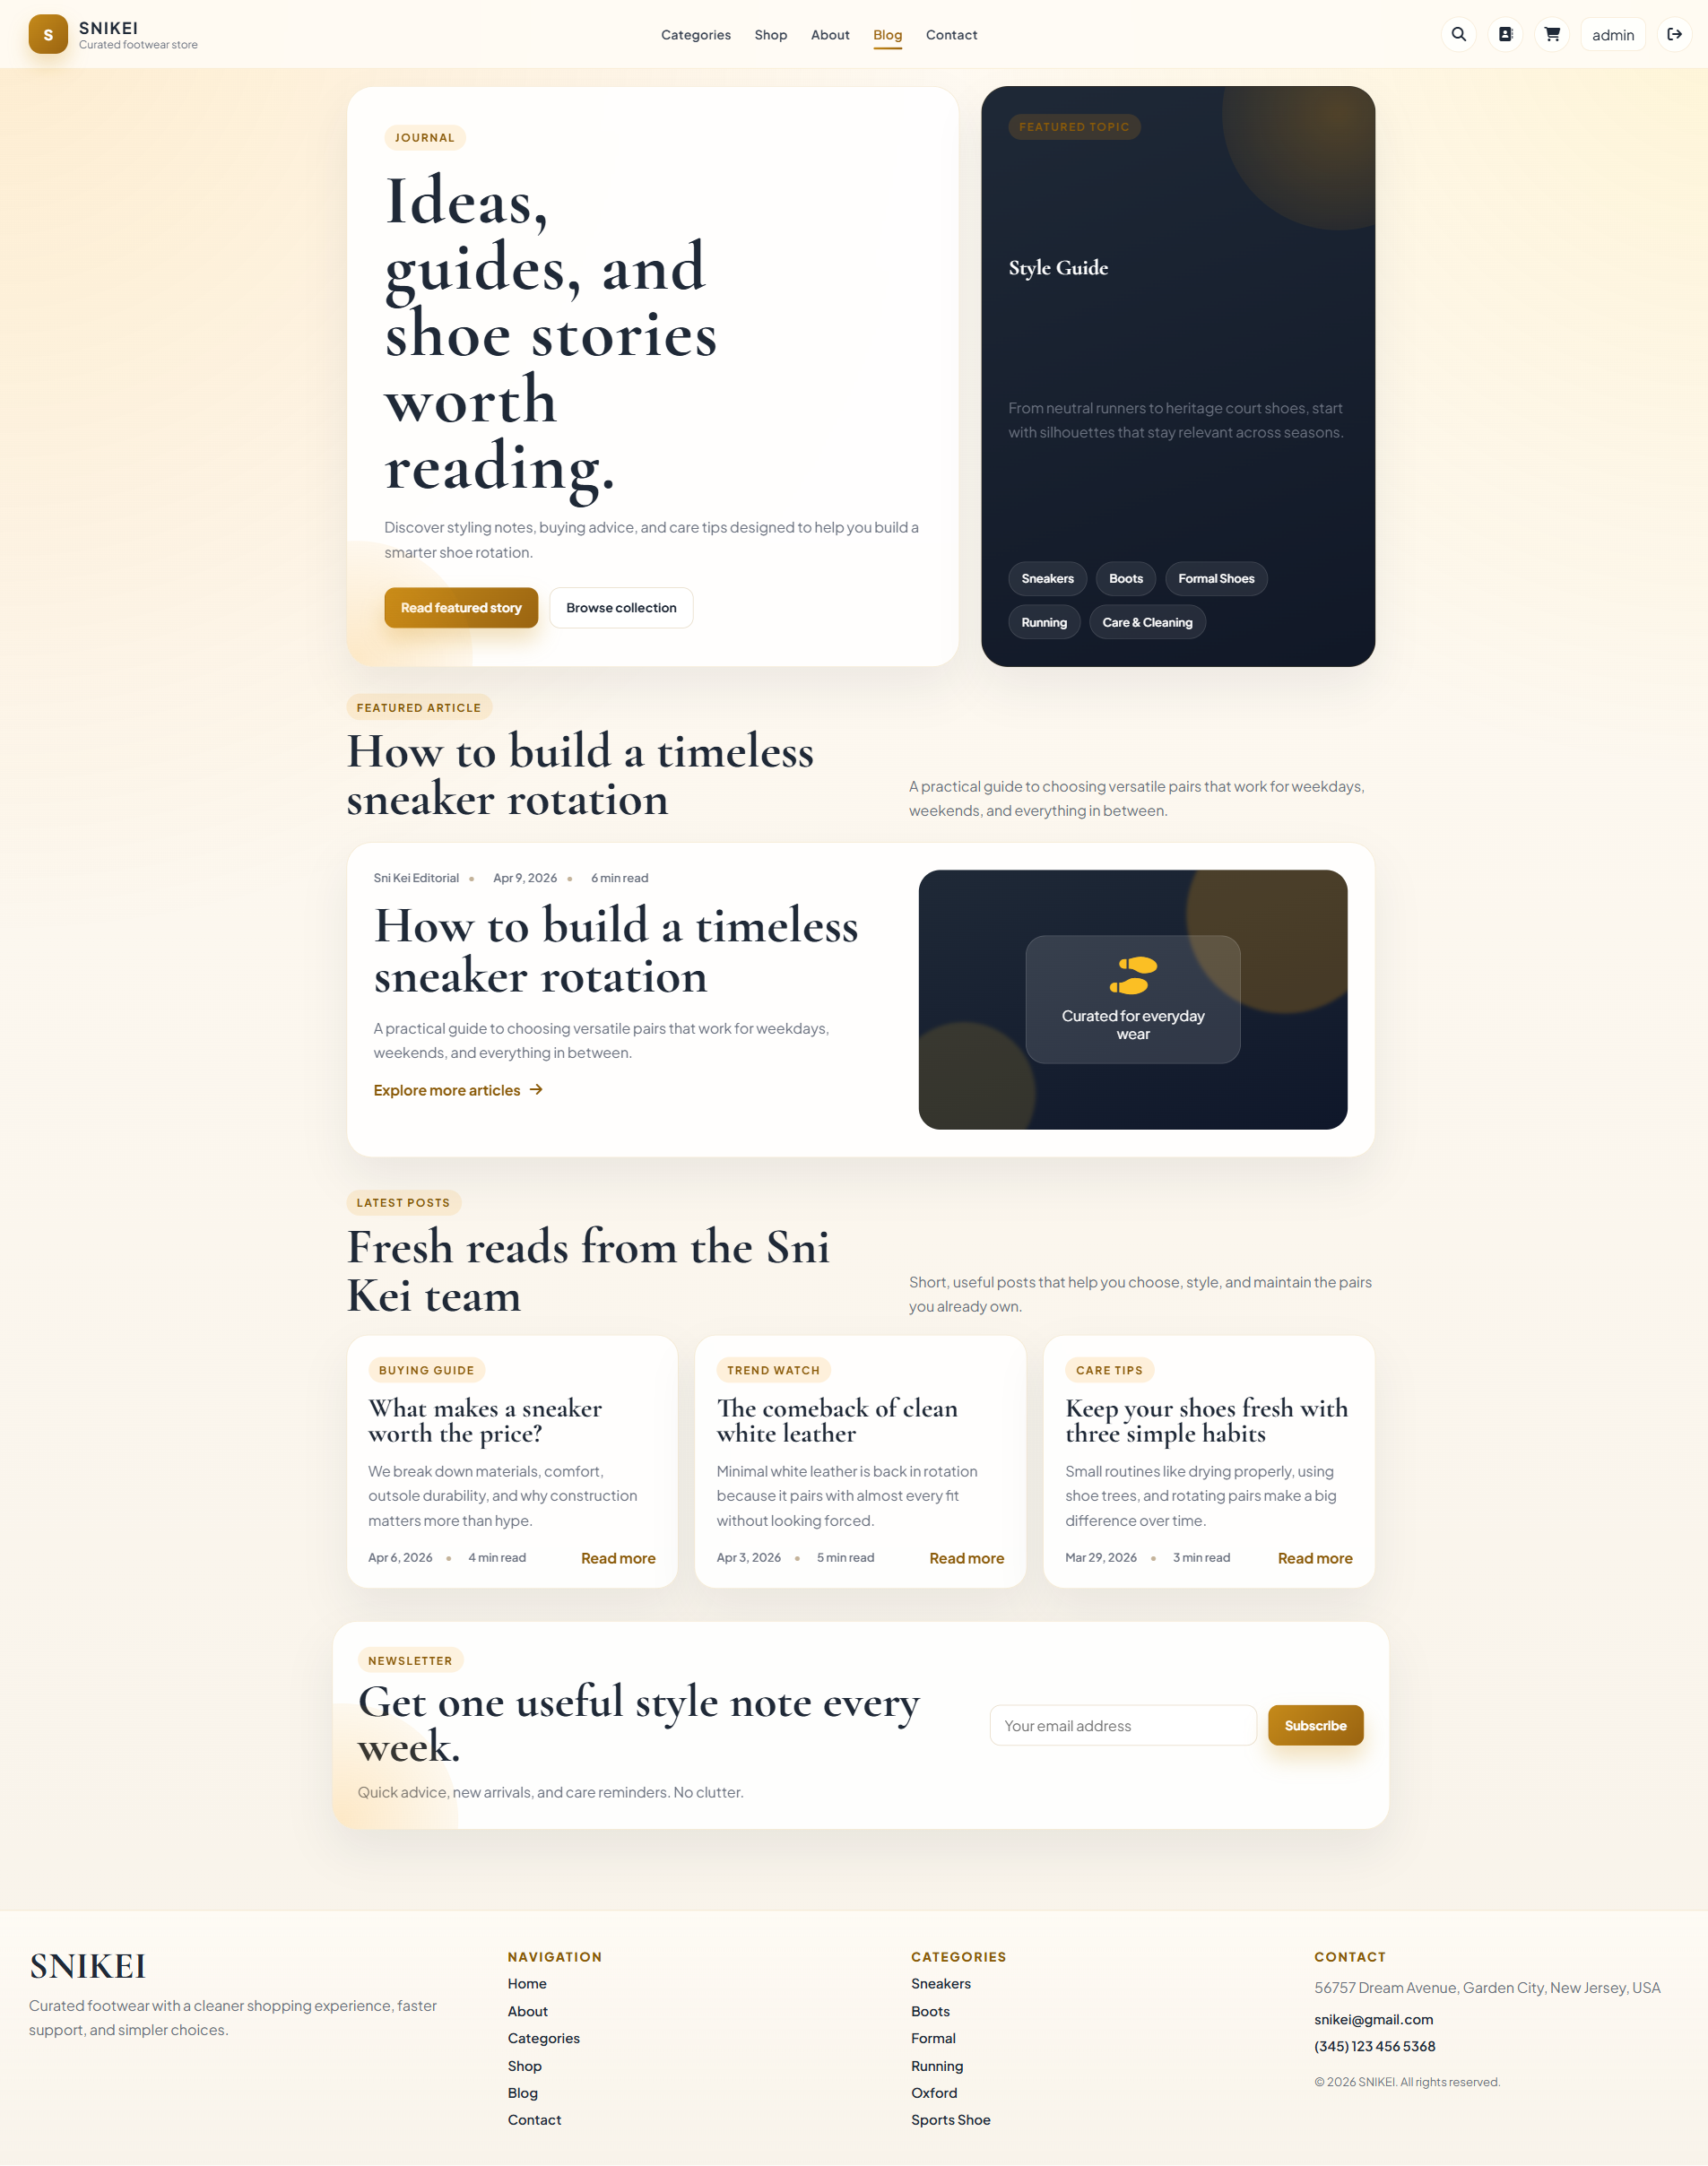
Hình 3. blog
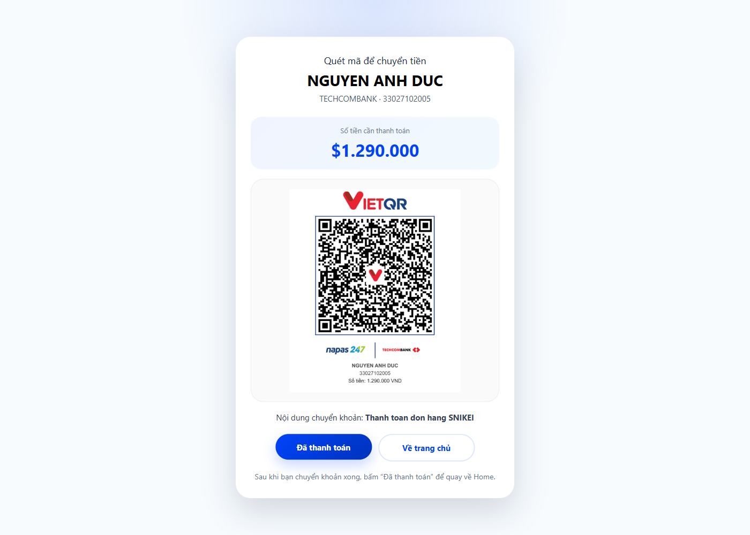
Hình 4. checkout
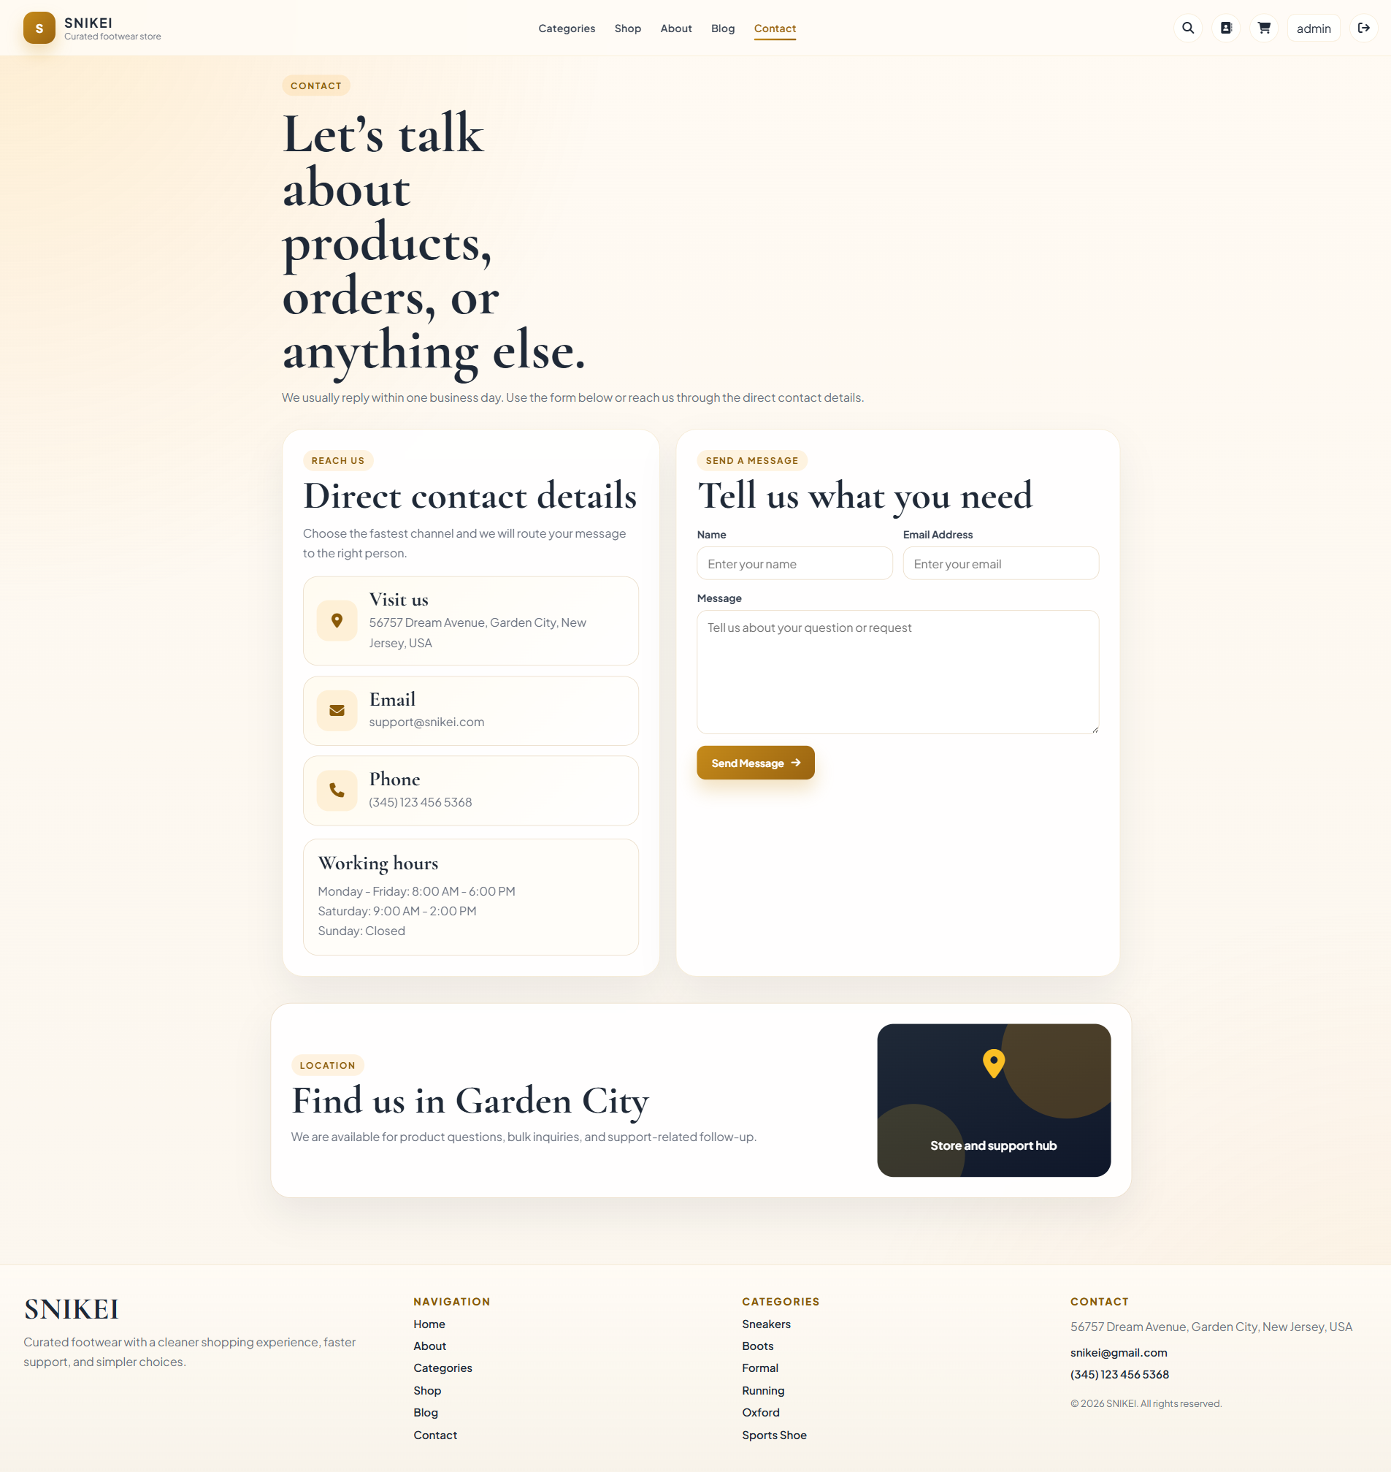
Hình 5. contact

Hình 6. home
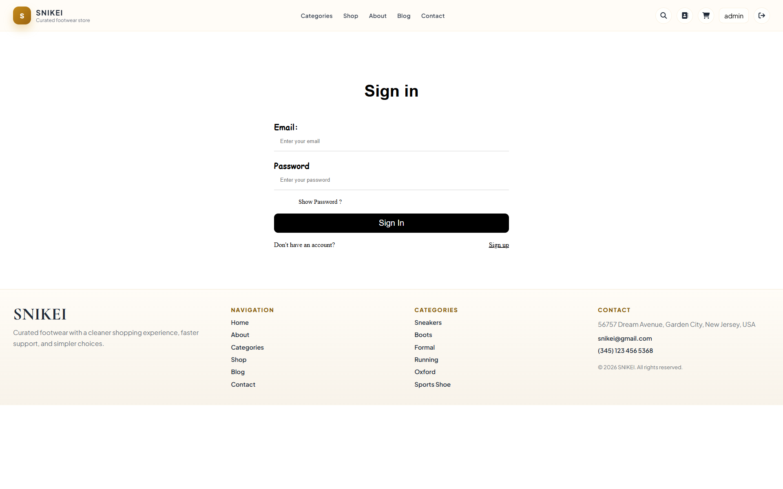
Hình 7. login
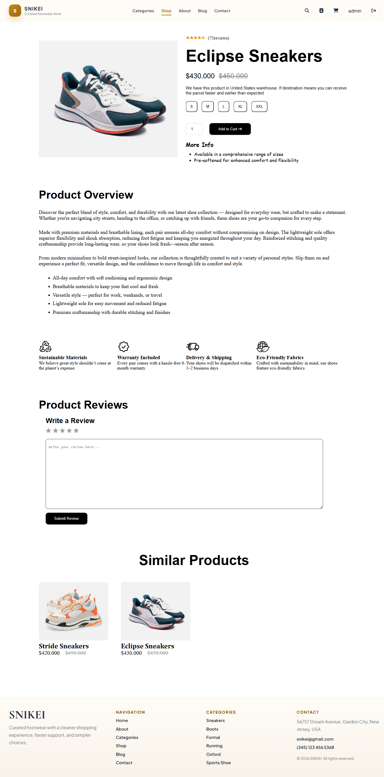
Hình 8. product detail
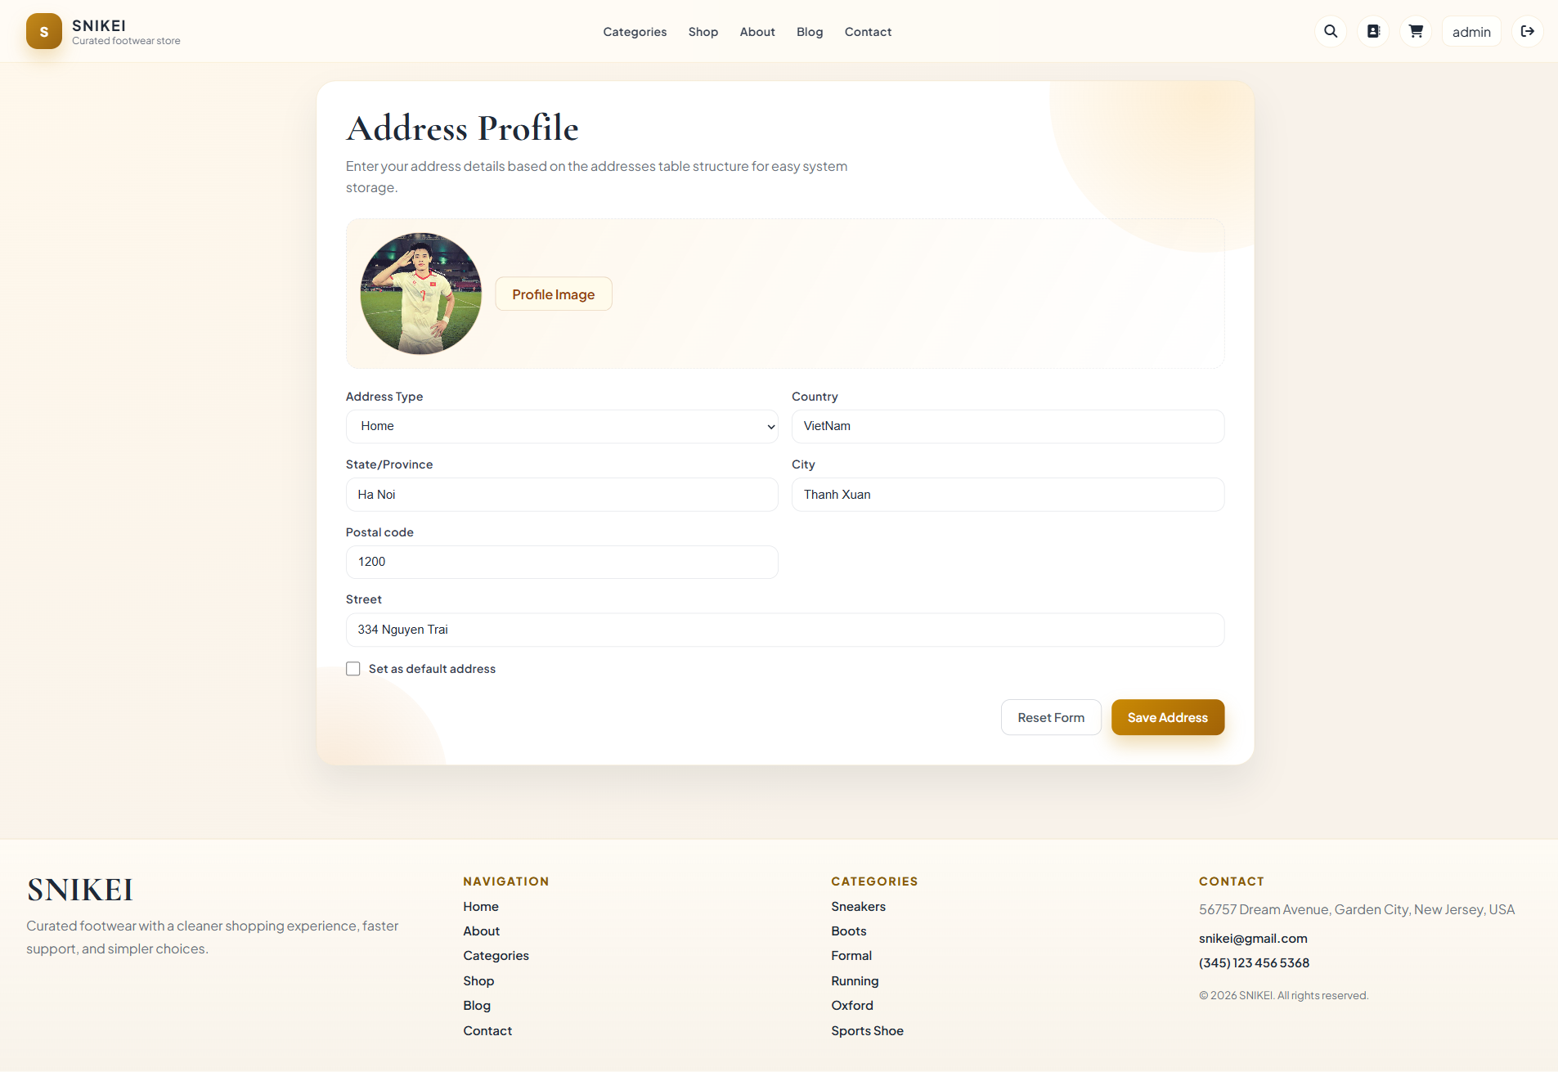
Hình 9. profile
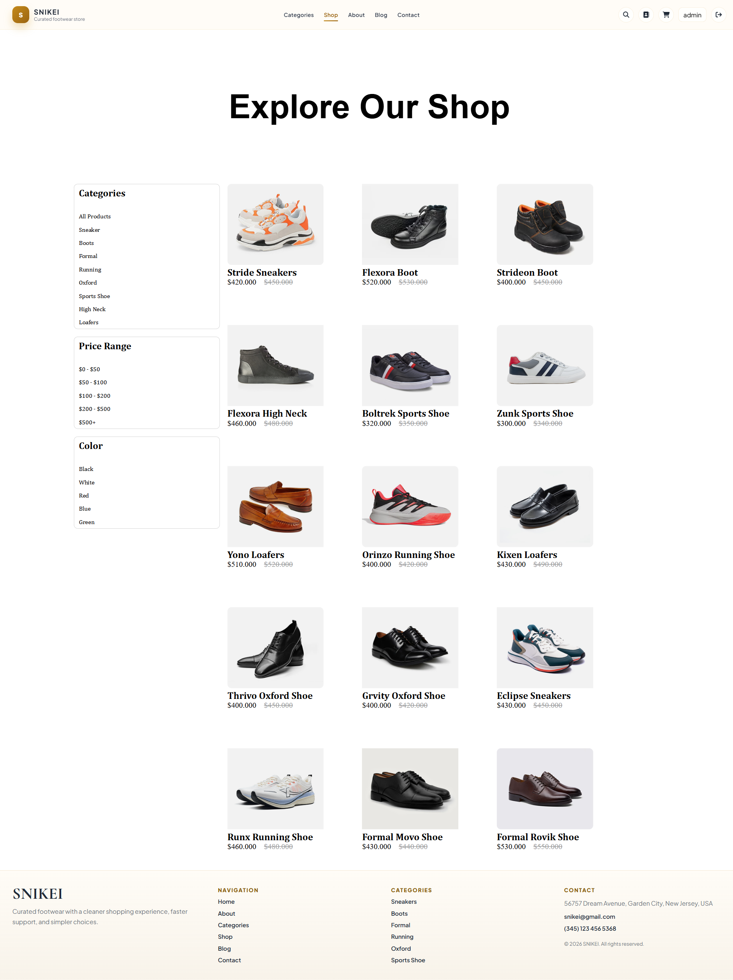
Hình 10. shop

Phần Phụ lục
A. Sơ đồ cơ sở dữ liệu: xem file database_diagram.mwb trong repository.
B. Các script đã sử dụng để tự động hóa chụp ảnh và chèn vào báo cáo: thư mục scripts/.

Tài liệu tham khảo
Buschmann, F., et al. (1996). A system of patterns. "Pattern-Oriented Software Architecture".
Gamma, E., Helm, R., Johnson, R., Vlissides, J. (1994). "Design Patterns: Elements of Reusable Object-Oriented Software".
Playwright documentation. https://playwright.dev

Phần minh họa giao diện (bản mở rộng)

Hình 1. about

Hình 2. admin dashboard

Hình 3. blog

Hình 4. checkout

Hình 5. contact

Hình 6. home

Hình 7. login

Hình 8. product detail

Hình 9. profile

Hình 10. shop

